

**01 Practicando – Hola Mundo**

**Tutorial Procesamiento de Imagen con webcam**

**Estudiantes Practicantes:**

Javiera Gutiérrez

Javiera Henríquez

Teresa Vidal

**Profesor:**

Luis Vera

**Laboratorio CIMUBB**

2023-1

**Creación Hola Mundo**

Para comprobar que nuestra instalación de Pyhton y VSCode fue correcta, imprimiremos un Hola mundo por pantalla.

Abrimos nuestro IDE, en nuestro caso Visual Studio Code, vamos a “Abrir carpeta” y escogemos donde queremos guardar nuestros códigos.

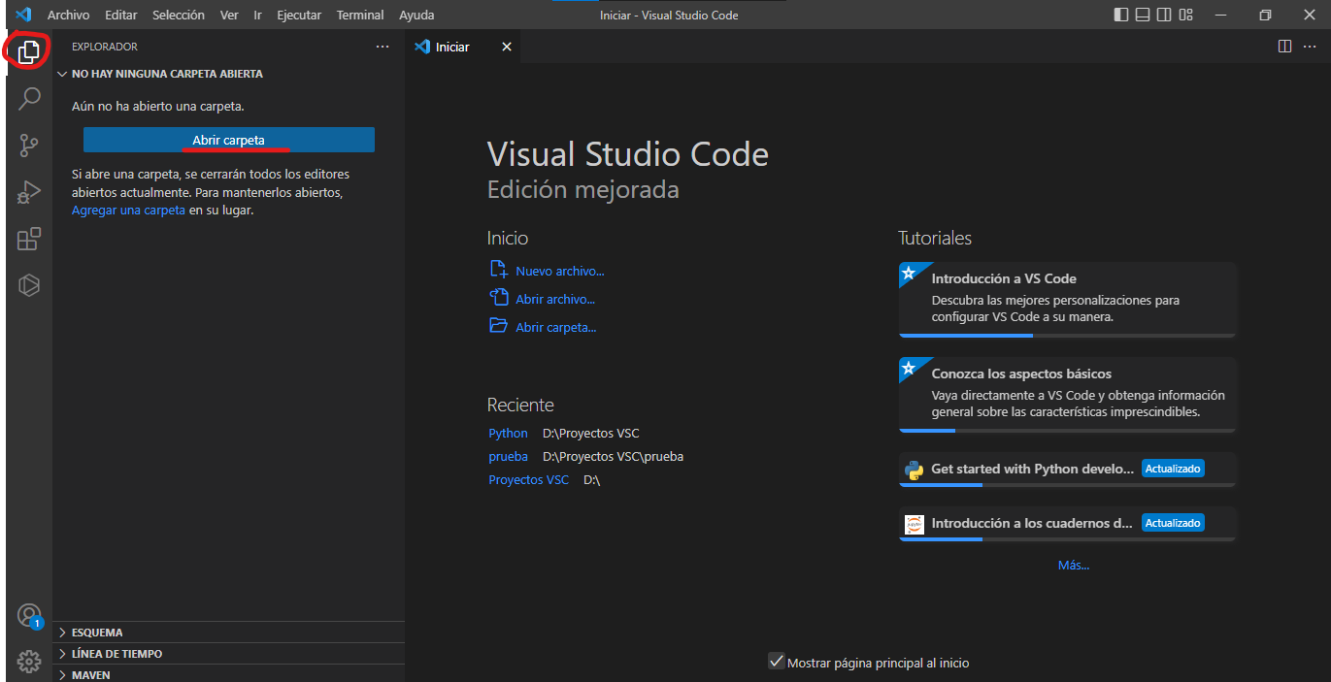

Luego de abrir la carpeta, nos vamos al ícono de archivo+, y creamos nuestro archivo, en este caso Hola Mundo.py

Los archivos terminados en .py se consideran del Lenguaje Python, por lo que nos permitirá compilar usando esa sintaxis.

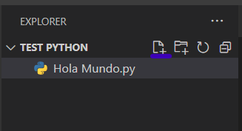

Escribimos el siguiente código y guardamos con la combinación de teclas **Ctrl + S**. En Python se pueden usar comillas simples o dobles para indicar que es un texto, el punto y coma **(;)** al final de los comandos es opcional también.

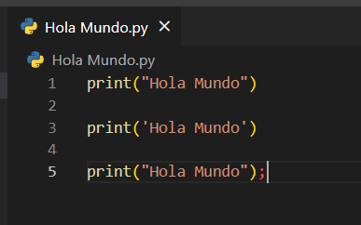

Haciendo clic en este símbolo ▷ compilamos y ejecutamos nuestro programa:

